САНКТ-ПЕТЕРБУРГСКИЙ ПОЛИТЕХНИЧЕСКИЙ УНИВЕРСИТЕТ

ПЕТРА ВЕЛИКОГО

_______________________________________________________________

Институт компьютерных наук и технологий

Кафедра компьютерных систем и программных технологий

Отчет

по курсовому проекту

Дисциплина

«Проектирование мобильных приложений»

Выполнила:

Судакова Алёна

группа: 33531/2

преподаватель:

Алексюк Артем Олегович

Санкт-Петербург

2018

Оглавление

Введение 3

Структура проекта 4

Список использованной литературы 9

Приложение 9

# Введение

Темой данного курсового проекта является написание мобильной версии игры «Быки и коровы».

Быки и коровы — логическая игра, в ходе которой за несколько попыток один из игроков должен определить, что задумал другой игрок. В классическом варианте игра рассчитана на двух игроков. Каждый из игроков задумывает и записывает тайное 4-значное число с неповторяющимися цифрами. Игрок, который начинает игру по жребию, делает первую попытку отгадать число. Попытка — это 4-значное число с неповторяющимися цифрами, сообщаемое противнику. Противник сообщает в ответ, сколько цифр угадано без совпадения с их позициями в тайном числе (то есть количество коров) и сколько угадано вплоть до позиции в тайном числе (то есть количество быков). Например:

Задумано тайное число «3219».

Попытка: «2310».

Результат: две «коровы» (две цифры: «2» и «3» — угаданы на неверных позициях) и один «бык» (одна цифра «1» угадана вплоть до позиции).

В данном приложении игрок имеет возможность задавать размер угадываемого числа (от 1 до 10).

# Структура проекта и алгоритм работы

Данный проект состоит из пяти activity: MainActivity, Rules, Settings, ChooseComplexity, Game.

«Точкой входа» является activity MainActivity (рисунок 1, 2).

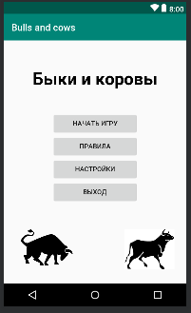

Рисунок . MainActivity

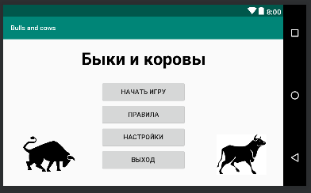

Рисунок . MainActivity

MainActivity представляет из себя меню, в котором пользователь может перейти в activity с правилами игры, настройками, игрой, или выйти из приложения. Как видно по рисункам, activity представлено в двух ориентациях: вертикальной и горизонтальной. Свойства ориентаций указаны в коде activity_main.xml.

Кнопки реализованы с помощью элементов Button.

Также на экране можно увидеть два рисунка, импортированные при помощи элементов ImageView.

В файле MainActivity происходит инициализация необходимых для дальнейшей работы приложения параметров и обработка нажатий на представленные на экране кнопки.

Для обработки нажатий на кнопки используется класс View.OnClickListener. В методе onClick, с помощью оператора switch, распознается id кнопки, на которую осуществилось нажатие, и выполняется соответствующий ей код. Кроме того, здесь (и во всей программе) реализовано воспроизведение звука при нажатии на кнопки (res/raw/click.mp3) с помощью объектов MediaPlayer.

При нажатии на кнопку «Выход» осуществляется выход из приложения: вызывается функция final(), завершающая работу activity, и затем System.exit(), завершающая работу приложения.

При нажатии на кнопку «Правила», осуществляется переход к activity Rules (рисунок 3), с передачей параметра громкости звука (так как в Rules тоже необходимо звуковое сопровождение).

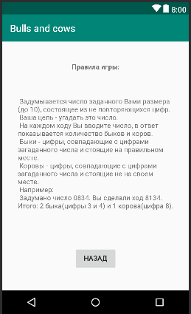

Рисунок . Rules

В данном activity представлен элемент TextView, содержащий правила игры, и кнопка «Назад», возвращающая пользователя в меню. Обработка нажатия на кнопку реализована аналогично MainActivity. Возвращение в меню осуществляется с помощью функции final(), завершающей текущее activity.

При нажатии кнопки «Настройки» в MainActivity осуществляется переход в activity Settings (рисунок 4).

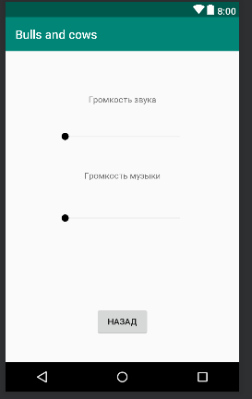

Рисунок . Settings

Здесь представлены объекты seekBar, с помощью которых пользователь регулирует громкость кликов и музыки. Обработка действий с seekBar реализована методами класса SeekBar.OnSeekBarChangeListener, в методе OnStopTrackingTouch. При изменении громкости изменяются соответствующие переменные. При нажатии кнопки «Назад» эти переменные передаются в MainActivity методом setResult. Так как метод setResult передает только одну переменную, параметры громкости «зашифрованы» в одной переменной.

При нажатии на кнопку «Играть» в главном меню происходит переход к activity ChooseComplexity (рисунок 5).

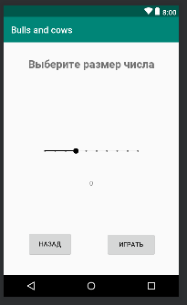

Рисунок . ChooseComplexity

Здесь осуществляется выбор длины загадываемого числа с помощью элемента seekBar. Обрабатывается изменение состояния этого элемента средствами класса SeekBar.OnSeekBarChangeListener. При нажатии на кнопку «Играть» происходит переход в activity Game (рисунок 6) вместе с этим параметром. Также, в этом activity начинается зацикленное воспроизведение аудио-файла (res/raw/audio.mp3).

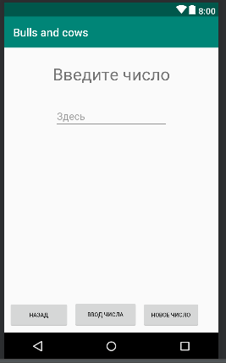

Рисунок 6. Game

В activity Game взаимодействие с пользователем происходит через элемент TextView, на котором отображается история игры (ошибки при вводе числа, результат хода). С помощью элемента TextInputLayout пользователь может вводить числа. После ввода числа и нажатия на кнопку «ввод числа» при помощи класса GameState вычисляется результат хода. Если введенное число не соответствует выбранной длине загадываемого числа – выводится соответствующее сообщение. Также у пользователя есть возможность вернуться назад, чтобы выбрать другую сложность или вернуться в меню. Кроме того, при нажатии кнопки «новое число», в экземпляре класса GameState генерируется новое загадываемое число. Если пользователь дал верный ответ, в текстовое поле выводится соответствующее сообщение.

Для тестирования приложения использованы espresso тесты (AppTest). Здесь проверяется корректный переход между activities и наличие в них различных элементов. Также использованы JUnit тесты (GameTest), в которых проверяется корректность работы класса, отвечающего за генерирование чисел и проверку чисел пользователя. Все тесты проходят корректно. Кроме того, использован тест monkey, в ходе которого и после ошибок не возникло.

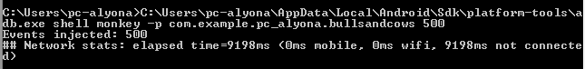

Рисунок . Тест Monkey

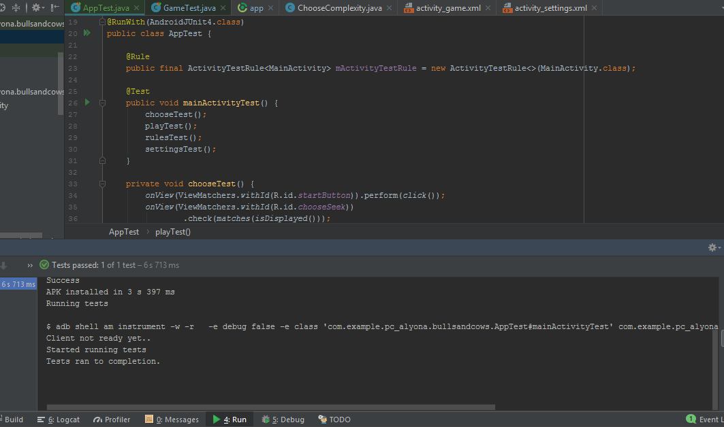

Рисунок . Тест AppTest

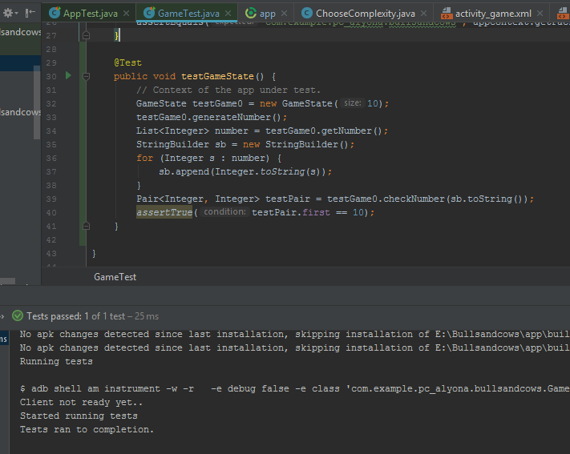

Рисунок . Тест GameTest

# Список использованной литературы

1. Android Developers. https://developer.android.com/ [Электронный ресурс]
2. Освой Android играючи. http://developer.alexanderklimov.ru/android/ [Электронный ресурс]
3. Основы разработки android-приложений. https://youtu.be/ac8y518CIng [Видео ресурс]

# Приложение

Ссылка на исходный код: github.com/helnsidva/myAndroidGame